淮政办发〔2017〕115号

关于印发“开办企业”“不动产交易登记”
“施工许可”办理流程图的通知

各乡镇（街道）人民政府（办事处），区各委办局，区各直属单位：
为切实提升我区“开办企业”“施工许可”“不动产交易登记”办理效率，实现“3个工作日内企业注册开业、5个工作日内获得不动产权证、50个工作日内取得施工许可证”的目标。由区审改办统筹，区工商局、住建局、国土分局分别牵头，相关部门参与，对我区“开办企业”“施工许可”“不动产交易登记”办理流程进行优化，研究编制全链条办理流程图、梳理提交材料清单、整合压缩办理环节和时限。
“三证”办理流程优化主要体现三个原则：一是并联审批。凡是能集中办理的事项，一律通过并联审批、模拟审批的方式，实现“一个窗口管受理”。二是信息共享。建立完善“三证”办理审批系统，实现前一个环节提供的材料，后一个环节自动采认，不再要求企业重复提供，做到“一份材料用到底”。三是无缝对接。各相关部门密切配合，高效运转，实行全链条快速审批，实现“一个流程速办结”。
目前，“三证”全链条办理流程图和办理材料清单已编制完成，现印发给你们，请认真贯彻执行。

附件：1.“开办企业”办理流程图和材料清单
2. “不动产交易登记”办理流程图和材料清单
3. “施工许可”办理流程图和材料清单

淮安市淮安区人民政府办公室
2017年6月24日

附件1：

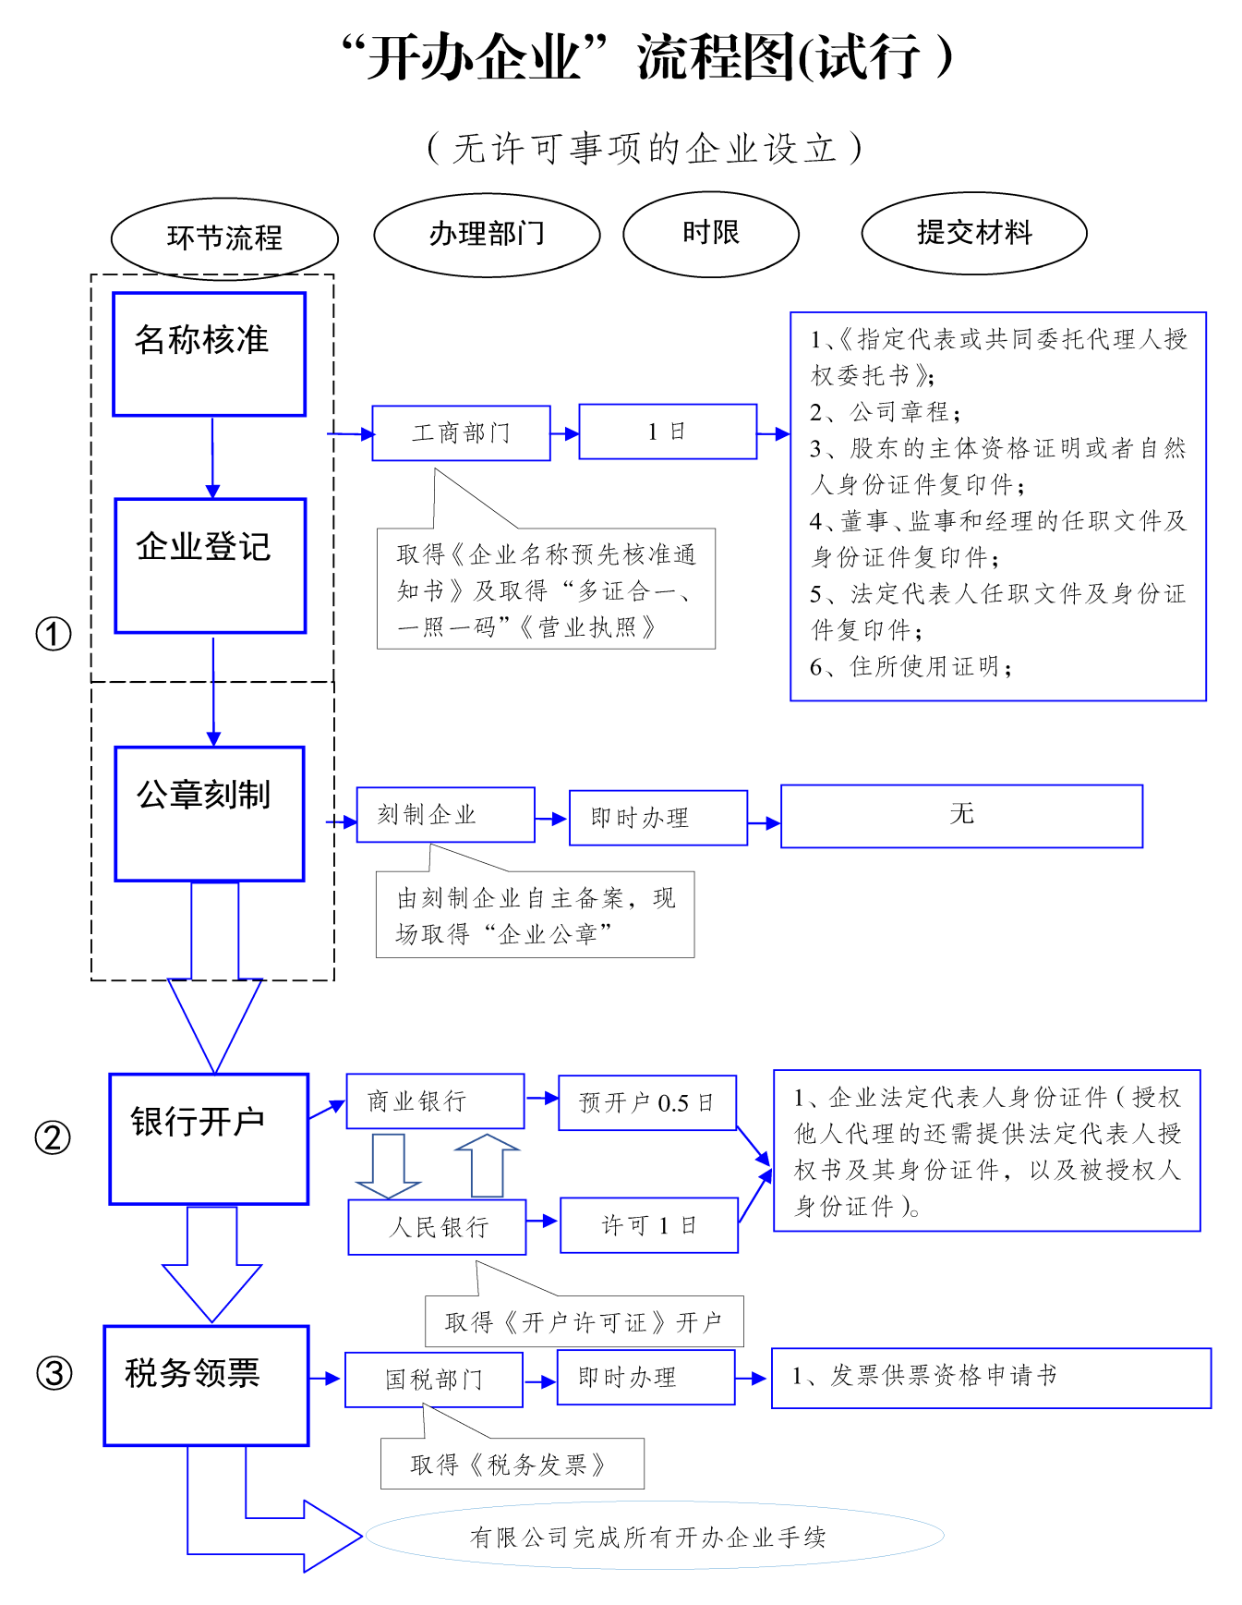

“开办企业”流程说明

1、“名称核准”环节，办理时限由0.5个工作日缩短为即时办理。企业登记注册经办人在网上登记后，经市监部门审核通过，即可取得公司名称核准号。“企业登记”环节，办理时限由3个工作日缩短为1个工作日。企业登记注册经办人经网上登记取得公司名称核准号，网上登记企业基本信息，经市监部门审核通过后，即可打印企业工商登记所需材料，材料齐全，窗口人员当场受理，审核人员当天审核，企业当天可领取营业执照。
办理材料：将名称预核申请书（审批部门提供）、《公司登记（备案）申请书》（审批部门提供）、《企业名称预先核准通知书》（审批部门提供，是名称核准的办理结果）3份材料压减掉，仅需申请人提供6份材料。
责任部门：区市监局
2、“公章刻制”环节，办理时限由0.5个工作日缩短为即时办理。企业经办人员凭身份证，在公章刻制窗口刻章、取章。
办理材料：0份，其中“企业《营业执照》”材料由市监部门信息推送、“企业法定代表人授权委托书及经办人身份证”两份材料可以在“名称核准”或“企业设立”环节的《指定代表或共同委托代理人授权委托书》材料中增加委托事项，授权代理人办理公章刻制，最终此环节需要0份材料即可办理。
责任部门：区公安分局
3、银行开户:办理时限由3个工作日缩短为2个工作日。企业登记经办人凭所需材料，到金融机构（银行）预开户，金融机构（银行）当日核查，符合要求后，将相关资料当日或次日传送至人民银行。企业在2个工作日内取得《开户许可证开户》。
办理材料：“开立单位银行结算账户申请书”由银行提供；“营业执照”由市监局办理结果共享推送获取。
责任部门：各金融机构（银行）、人行淮安区支行
4、税务领票:办理时限由0.5个工作日缩短为即时办理。新办企业通过江苏国税电子税务局进行网上申请，受理通过，凭相关材料在办税大厅进行实名认证并核实材料后，即可领取发票。
责任部门：区国税局

附件2
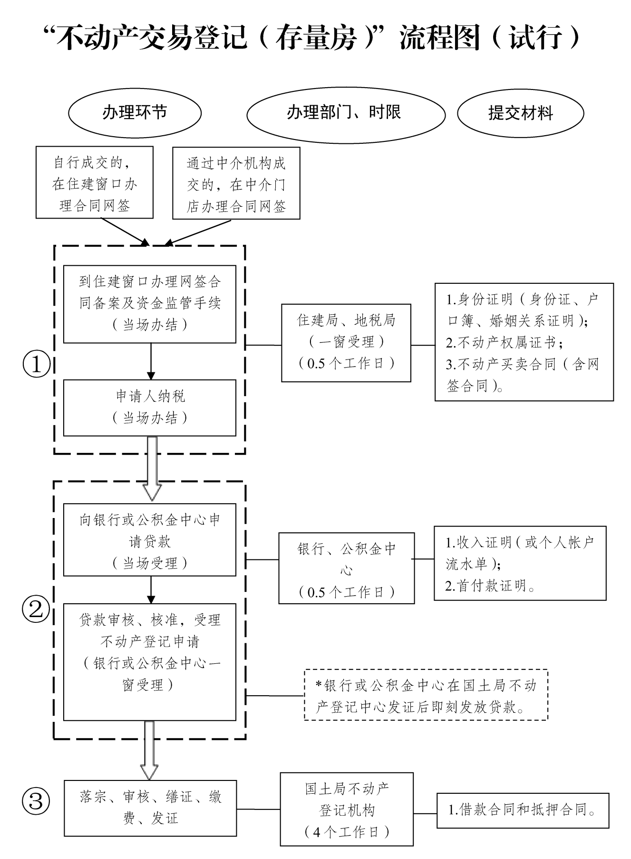

“不动产交易登记”说明

按照全流程优化审批、全区域便民服务、全业务网上办理、全节点效能监督的不动产登记理念，逐步推行一次申请、一窗受理、集成服务办理模式。充分利用“不动产交易登记”网络平台，实现房屋交易、地税、不动产登记、公积金中心及银行等部门信息联网、共享，房屋交易中心、地税部门将办理结果等推送至银行及公积金中心，不动产登记机构授权银行及公积金中心在购房人贷款核准后直接受理登记申请，将不动产登记窗口延伸至银行、公积金中心窗口，业务办理完成后，申请人领取证书、证明，银行及公积金中心发放贷款。
一、优化前申请人提交材料清单
住建局所需材料：身份证明、户口簿、婚姻关系证明、不动产权属证书（验原件，收复印件）、网签合同
地税局所需材料：身份证明、户口簿、婚姻关系证明、不动产权属证书、网签合同（验原件，收复印件）
公积金中心所需材料：身份证明、户口簿、婚姻关系证明、首付款证明、收入证明、不动产权属证书、网签合同、契税缴纳凭证、资金交易存款凭证（验原件，收复印件）
银行所需材料：身份证明、户口簿、收入证明（或个人帐户流水单）、首付款证明、不动产买卖合同、契税缴纳凭证（验原件，收复印件，银行视情况核验契税缴纳凭证）
不动产登记机构所需材料：契税缴纳凭证、申请书、身份证明、不动产买卖合同、不动产权属证书、借款合同、抵押合同
二、优化后申请人提交材料清单
存量房转移及抵押办理时提供以下材料：
1.身份证明（身份证、户口簿、婚姻关系证明）；
2.不动产权属证书；
3.不动产买卖合同（含网签合同）
4.收入证明（或个人帐户流水单）；
5.首付款证明。

附件3
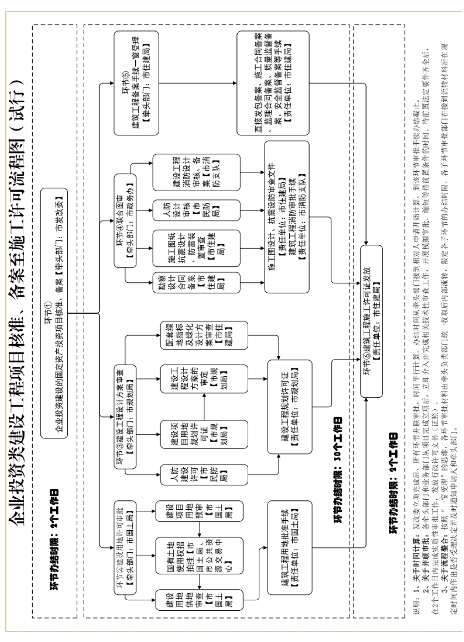
企业投资类建设工程项目核准、备案至施工许可
材料目录（企业提供）
办理  环节 | 牵头  部门 | 序号 | 涉及部门 | 事项名称 | 所需材料
企业投资建设的固定资产投资项目核准、备案 | 区发改委 | 1 | 区发  改委 | 项目核准手续（备案类项目无此项，可通过平台申请，自行打印） | 1、项目申请报告
建设用地许可审批 | 区国土分局 | 2 | 市国土局、市公共资源交易中心 | 建设项目用地预审 | 1、建设项目用地预审申请报告
建设用地许可审批 | 区国土分局 | 3 | 市国土局、市公共资源交易中心 | 建设项目用地预审 | 3、建设项目提供项目可行性研究报告（项目单位）
建设用地许可审批 | 区国土分局 | 4 | 市国土局、市公共资源交易中心 | 建设项目用地预审 | 3、标注项目用地范围的乡级以上土地利用总体规划局部图和土地利用现状局部图（含电子图件）
建设用地许可审批 | 区国土分局 | 5 | 市国土局、市公共资源交易中心 | 建设项目用地预审 | 4、单独选址建设项目拟选址位于地质灾害防治规划确定的地质灾害易发区内的，提交地质灾害危险性评估报告及备案表
建设用地许可审批 | 区国土分局 | 6 | 市国土局、市公共资源交易中心 | 建设项目用地预审 | 5、单独选址建设项目所在区域的省级以上国土资源部门出具是否压覆重要矿产资源的证明材料
建设用地许可审批 | 区国土分局 | 7 | 市国土局、市公共资源交易中心 | 建设项目用地预审 | 6、建设项目节地报告及论证意见
建设用地许可审批 | 区国土分局 | 8 | 市国土局、市公共资源交易中心 | 国有土地使用权招拍挂 | 1、勘测定界成果技术报告书（勘测规划院）
建设用地许可审批 | 区国土分局 | 9 | 市国土局、市公共资源交易中心 | 国有土地使用权招拍挂 | 2、土地评估报告（技术协作单位）
建设用地许可审批 | 区国土分局 | 10 | 市国土局、市公共资源交易中心 | 国有土地使用权招拍挂 | 3、拟挂牌出让地块申请，工作联系单，净地证明，按期交付、督促开竣工承诺，拆迁成本以及其它相关要求（区政府、管委会或平台公司）
建设用地许可审批 | 区国土分局 | 11 | 市国土局、市公共资源交易中心 | 国有土地使用权招拍挂 | 4、国有存量建设用地国有土地使用权收回证明和被拆迁单位补偿到位材料
建设用地许可审批 | 区国土分局 | 12 | 市国土局、市公共资源交易中心 | 国有土地使用权招拍挂 | 5、涉及农转用的要有相应批文，农民补偿到位证明（地块所在村组出具）以及被征地农民入社保证明材料（地块所在地政府或管委会的财政部门出具）
建设用地许可审批 | 区国土分局 | 13 | 市国土局、市公共资源交易中心 | 国有土地使用权招拍挂 | 6、涉及抵押的，需有银行同意先期挂牌出让证明；涉及查封的，需有法院解封材料
建设用地许可审批 | 区国土分局 | 14 | 市国土局、市公共资源交易中心 | 国有土地使用权招拍挂 | 7、涉及拆迁安置房、政策性商品房要提供相关回购价格、面积和交付时间等具体内容（地块所在地政府、管委会或平台公司，地块所在的政府征收部门分别出具）
建设用地许可审批 | 区国土分局 | 15 | 市国土局、市公共资源交易中心 | 国有土地使用权招拍挂 | 8、涉及加油站项目的地块，需有商务部门批准的有效期限文件证明
建设用地许可审批 | 区国土分局 | 16 | 市国土局、市公共资源交易中心 | 建设项目用地审查 | 1、建设用地申请书
建设用地许可审批 | 区国土分局 | 17 | 市国土局、市公共资源交易中心 | 建设项目用地审查 | 2、国有建设用地使用权网上成交确认书、国有建设用地使用权出让地块交接书
建设用地许可审批 | 区国土分局 | 18 | 市国土局、市公共资源交易中心 | 建设项目用地审查 | 3、国有土地出让金、土地使用权综合交易服务费
建设用地许可审批 | 区国土分局 | 19 | 市国土局、市公共资源交易中心 | 建设项目用地审查 | 4、建设项目环境影响评估报告（工业用地）
建设工程设计方案审查 | 区规划分局 | 20 | 区规划分局、人防办、住建局 | 建设项目选址意见书的核发 | 1、《建设项目选址意见书》申请表（封面盖建设单位公章）；
建设工程设计方案审查 | 区规划分局 | 21 | 区规划分局、人防办、住建局 | 建设项目选址意见书的核发 | 2、标明拟选址位置的1：1000或者1：500城市统一坐标系的现势地形图3份；
建设工程设计方案审查 | 区规划分局 | 22 | 区规划分局、人防办、住建局 | 建设项目选址意见书的核发 | 3、申请人身份证明（建设单位营业执照或者事业单位法人登记证书复印件；建设单位授权委托书、委托代理人身份证复印件）（首次申请需要）；
建设工程设计方案审查 | 区规划分局 | 23 | 区规划分局、人防办、住建局 | 建设用地规划许可证的核发 | 1、《建设用地规划许可证》申请表（封面盖建设单位公章）；
建设工程设计方案审查 | 区规划分局 | 24 | 区规划分局、人防办、住建局 | 建设用地规划许可证的核发 | 2、国有土地使用权出让合同；
建设工程设计方案审查 | 区规划分局 | 25 | 区规划分局、人防办、住建局 | 建设用地规划许可证的核发 | 3、建设单位因转让通过出让方式取得国有土地使用权等原因，致使建设主体名称变更的，需提供土地使用权转让合同变更后的建设项目批准、核准、备案文件和原《建设用地规划许可证》；
建设工程设计方案审查 | 区规划分局 | 26 | 区规划分局、人防办、住建局 | 建设工程设计方案的审定 | 1、申请表（同《建设工程设计方案》申报表（封面盖建设单位公章））；
建设工程设计方案审查 | 区规划分局 | 27 | 区规划分局、人防办、住建局 | 建设工程设计方案的审定 | 2、拟建项目位置以及周边50米范围内的城市统一坐标系现势地形图；
建设工程设计方案审查 | 区规划分局 | 28 | 区规划分局、人防办、住建局 | 建设工程设计方案的审定 | 3、建设工程设计方案（含总平面、管线综合、建筑单体等内容）；
建设工程设计方案审查 | 区规划分局 | 29 | 区规划分局、人防办、住建局 | 建设工程设计方案的审定 | 4、建设项目日照分析报告（周边有居住或本身为居住的需提供）；
建设工程设计方案审查 | 区规划分局 | 30 | 区规划分局、人防办、住建局 | 建设工程规划许可证的核发 | 1、《建设工程规划许可证》申请表（封面盖建设单位公章）；
建设工程设计方案审查 | 区规划分局 | 31 | 区规划分局、人防办、住建局 | 建设工程规划许可证的核发 | 2、使用土地的有关证明文件；
建设工程设计方案审查 | 区规划分局 | 32 | 区规划分局、人防办、住建局 | 建设工程规划许可证的核发 | 3、经审定的建设工程设计方案（含总平面、管线综合、建筑单体等内容）；
建设工程设计方案审查 | 区规划局 | 33 | 区规划分局、人防办、住建局 | 建设工程规划许可证的核发 | 4、经图审的建设工程施工图设计文件（含电子文件）；
建设工程设计方案审查 | 区规划局 | 34 | 区规划分局、人防办、住建局 | 建设工程规划许可证的核发 | 5、申请建筑的试放线报告；
建设工程设计方案审查 | 区规划局 | 35 | 区规划分局、人防办、住建局 | 人防工程建设许可 | 1、淮安市淮安区人防办行政许可申请书；
建设工程设计方案审查 | 区规划局 | 36 | 区规划分局、人防办、住建局 | 人防工程建设许可 | 2、淮安区人防办易地建设防空地下室申请表（或淮安区人防办结合民用建筑修建防空地下室申请表）；
建设工程设计方案审查 | 区规划局 | 37 | 区规划分局、人防办、住建局 | 人防工程建设许可 | 3、建设项目面积申报登记表；
建设工程设计方案审查 | 区规划局 | 38 | 区规划分局、人防办、住建局 | 配套绿地指标及绿化设计方案审查 | 1、规划绿化用地下方如有地下车库或人防工程，须提供覆土厚度证明材料（原件，留存）；
建设工程设计方案审查 | 区规划局 | 39 | 区规划分局、人防办、住建局 | 配套绿地指标及绿化设计方案审查 | 2、绿化规划设计方案。
联合图审 | 市政务办 | 40 | 区人防办、区住建局、消防大队 | 人防工程  设计文审查 | 1、淮安区人防工程方案设计审查报审表
联合图审 | 市政务办 | 41 | 区人防办、区住建局、消防大队 | 人防工程  设计文审查 | 2、人防工程方案设计文件三套。（设计深度达到：方案设计说明、总平面图、平时平面图、战时平面图、剖面图、法定人防兼顾人防非人防）。
联合图审 | 市政务办 | 42 | 区人防办、区住建局、消防大队 | 勘察设计合同备案 | 1、《江苏省建设工程勘察设计合同备案表》  （备案表由申请人在省系统上传材料后生成打印）；
联合图审 | 市政务办 | 43 | 区人防办、区住建局、消防大队 | 施工图设计文件+抗震设防+防雷装置设计联合审查 | 1、联合审查申请表；
联合图审 | 市政务办 | 44 | 区人防办、区住建局、消防大队 | 施工图设计文件+抗震设防+防雷装置设计联合审查 | 2、勘察、设计文件（勘察报告、图纸、计算书）。
联合图审 | 市政务办 | 45 | 区人防办、区住建局、消防大队 | 新建、扩建工程消防设计审核 | 1、建设工程消防设计审核申报表（页面需盖建设单位公章）；
联合图审 | 市政务办 | 46 | 区人防办、区住建局、消防大队 | 新建、扩建工程消防设计审核 | 2、设计单位的工商营业执照及资质证明文件、消防设计质量承诺书（需设计单位加盖公章）；
联合图审 | 市政务办 | 47 | 区人防办、区住建局、消防大队 | 新建、扩建工程消防设计审核 | 3、消防设计文件（符合公安部规定的建设工程消防设计文件申报要求）；
建筑工程备案手续一窗受理 | 区住建局 | 48 | 区住建局 | 建筑工程备案手续一窗受理 | 1、银行或者财政部门出具工程建设资金到位证明
建筑工程备案手续一窗受理 | 区住建局 | 49 | 区住建局 | 建筑工程备案手续一窗受理 | 2、施工中标通知书；施工合同协议书
建筑工程备案手续一窗受理 | 区住建局 | 50 | 区住建局 | 建筑工程备案手续一窗受理 | 3、预缴的农民工工资保障金缴纳单（原件核查、复印件存档）
建筑工程备案手续一窗受理 | 区住建局 | 51 | 区住建局 | 建筑工程备案手续一窗受理 | 4、中标建造师注册证书、签订承诺书（需押证）
建筑工程备案手续一窗受理 | 区住建局 | 52 | 区住建局 | 建筑工程备案手续一窗受理 | 5、监理中标通知书（省外监理企业需提供进省备案资料并装订成册）
建筑工程备案手续一窗受理 | 区住建局 | 53 | 区住建局 | 建筑工程备案手续一窗受理 | 6、建设工程监理合同（江苏省示范文本并胶装）；建设工程监理规划（原件）
建筑工程备案手续一窗受理 | 区住建局 | 54 | 区住建局 | 建筑工程备案手续一窗受理 | 7、监理费专户存储手续
建筑工程备案手续一窗受理 | 区住建局 | 55 | 区住建局 | 建筑工程备案手续一窗受理 | 8、总监承诺书（原件）；总监、专业监理及监理员岗位证书（原件核查、复印件存档）
建筑工程备案手续一窗受理 | 区住建局 | 56 | 区住建局 | 建筑工程备案手续一窗受理 | 9、备案前登录《淮安市建设工程质量监督管理系统》（www.hazjz.com质量监督申报模块）申报，初审通过后打印工程质量监督申报表
建筑工程备案手续一窗受理 | 区住建局 | 57 | 区住建局 | 建筑工程备案手续一窗受理 | 10、建筑工程五方责任主体项目负责人质量终身责任信息档案
建筑工程备案手续一窗受理 | 区住建局 | 58 | 区住建局 | 建筑工程备案手续一窗受理 | 11、建设工程安全监督备案审报表、建设工程安全监督告知书
建筑工程备案手续一窗受理 | 区住建局 | 59 | 区住建局 | 建筑工程备案手续一窗受理 | 12、施工企业安全生产许可证（复印件各一份，需核对原件）、项目经理、专职安全员安全生产知识考核合格证书（复印件各一份，需核对原件，需压证）
建筑工程备案手续一窗受理 | 区住建局 | 60 | 区住建局 | 建筑工程备案手续一窗受理 | 13、施工现场安全管理网络及安全技术措施、安全生产事故应急救援预案
建筑工程备案手续一窗受理 | 区住建局 | 61 | 区住建局 | 建筑工程备案手续一窗受理 | 14、安全生产协议书、安全文明施工措施费使用及支付计划，保险缴纳相关凭证（复印件一份，需核对原件）。
建筑工程备案手续一窗受理 | 区住建局 | 62 | 区住建局 | 建筑工程备案手续一窗受理 | 15、施工组织设计、专项施工方案（基坑支护、土方开挖、模板、起重吊装、脚手架、临时用电、扬尘控制、消防、临时设施等）
建筑工程备案手续一窗受理 | 区住建局 | 63 | 区住建局 | 建筑工程备案手续一窗受理 | 16、视频监控合同、LBS定位合同
建筑工程备案手续一窗受理 | 区住建局 | 64 | 区住建局 | 建筑工程备案手续一窗受理 | 17、监理单位、人员资质证书（复印件一份），特种作业人员操作资格证书（复印件一份，需核对原件）
建筑工程施工许可证发放 | 区住建局 | 65 | 区住建局 | 建筑工程施工许可证的发放 | 1、建筑工程消防审批手续(大型工程前置）或者证明。
建筑工程施工许可证发放 | 区住建局 | 66 | 区住建局 | 建筑工程施工许可证的发放 | 2、建设单位无拖欠工程款情形的承诺书。

企业投资类建设工程项目核准、备案至施工许可
部门共享材料目录
材料序号 | 来源渠道 | 申请材料 | 需求环节 | 需求部门
1 | 区发改委 | 项目核准批复 | 建设用地许可审批、建设工程设计方案审查、建筑工程备案手续一窗受理 | 区国土分局、规划分局、人防办、住建局
2 | 区规划分局 | 规划红线图和规划设计要点 | 建设用地许可审批、联合图审 | 区国土分局、住建局
3 | 区规划分局 | 规划批准手续（建设工程规划许可证） | 联合图审、建筑工程备案手续一窗受理 | 区住建局、 消防大队
4 | 区规划分局 | 建设用地规划许可证 | 建设用地许可审批 | 区国土分局
5 | 申请人自备 | 法人身份证明书及授权委托书、营业执照（统一社会信用代码）或事业单位法人证书 | 建设用地许可审批、建设工程设计方案审查、联合图审、建筑工程备案手续一窗受理、建筑工程施工许可证的发放 | 区国土分局、规划分局、人防办、住建局、消防大队
6 | 区国土分局 | 土地预审报告 | 企业投资建设的固定资产投资项目核准、备案、建设用地许可审批 | 区发改委、市国土局、市公共资源交易中心
7 | 区国土分局 | 因违法用地带建筑物挂牌的，出具违法用地查处相关材料 | 建设用地许可审批 | 市国土局
8 | 区国土分局 | 土地勘测定界报告 | 建设用地许可审批 | 市国土局
9 | 区国土分局 | 出让地块四至权属调查表、地块现状调查表 | 建设用地许可审批 | 市国土局
10 | 区国土分局 | 国有土地出让合同 | 建设工程设计方案审查 | 市国土局、市规划局
11 | 区国土分局 | 土地批准手续（土地使用权属证明） | 建设工程设计方案审查、联合图审、建筑工程备案手续一窗受理 | 市规划局、区住建局
12 | 区人防办 | 人防工程立项批复 | 联合图审 | 区人防办
13 | 区住建局 | 勘察、设计合同备案证明 | 联合图审 | 区住建局
14 | 区相关部门 | 人防、园林、安监、教育、文物、水利、交通等相关部门意见。 | 建设工程设计方案审查 | 区规划分局

